2. POROČILO: UMETNOSTNA ZGODOVINA

Benetke, mesto ob Jadranskem morju v Severni Italiji, je glavno mesto italijanske pokrajine Benečije (italijansko Veneto). Ležijo med ustjema reke Pad in Piave. Mesto šteje okoli 330.000 prebivalcev. So svetovno znano mesto kanalov in mostov, saj se raztezajo prek številnih majhnih otokov v močvirni morski plitvini vzdolž severnega dela morja. Zgrajene so na kolih pilotihℜ, ki so jih prinesli z Istre. Na njih so postavljene stavbe. Hiše so zgrajene iz opek.

S celino so povezane s 3601m dolgim železniškim nasipom in avtocesto. Veliki Canal Grande (oblika črke S) deli Benetke na dva dela, vsak del pa se deli še na 3 dele sestiereℑ. Motornih vozil po ulicah ni. Stoletja so bile gondole najbolj znana in običajna prevozna sredstva, danes pa so namenjene le še turistom, saj se Benečani vozijo s svojimi motornimi čolni.

ZGODOVINA:

Začetek Benetk sega že v 5. stoletje n.št., ker so se okoliški prebivalci Veneti pred vdori Hunov in drugih barbarskih plemen, zatekli v območje beneške lagune. Od propada Z rimskega cesarstva (476) je laguna spadala pod Ravenno, nato pa pod Bizanc. V 9. stoletju so si Benečani izborili avtonomijo in Benetke razvili tam, kjer so sedaj. Benetke so vodili dožiℵ (najbolj znan Agnello Partecipazio, ki je vladal od 811-827). Ime Venezia se je prvič začelo omenjati v 10. stoletju.

Pomorska in gospodarska moč Benetk je zaradi ugodne lege od 10. do 15. stoletja stalno rasla. Pod njihovo oblastjo so bili Istra, Dalmacija, Peloponez in celo Kreta in Ciper. Bojevali pa so se tudi z drugimi narodi in mesti za prevlado v Sredozemlju (Genova, Turki). V drugi polovici 15. stoletja, ko se začnejo turška osvajanja, ko Kolumb odkrije Ameriko, kar preusmeri trgovske poti, in ko Vasco da Gamma pride do Indije, začne moč Benetk upadati.

Napoleon je leta 1797 ukinil republiko in si podredil Benetke. 814. si jih je priključila Avstrija, šele leta 1866 pa postanejo sestavni del Italije.

KULTURNO ZGODOVINSKI SPOMENIKI:

Benetke so imele veliko znanih ustvarjalcev. Med slikarji sta v 15. stoletju najpomembnejša družina Bellini in Vittore Carpaccio, v 16. stoletju Giorgone, Tizian, Veronese in Tintoretto, v 18. stoletju pa Tiepolo, Canaletto in Guardi. Med glasbeniki je svetovno znan Antonio Vivaldi.

- CERKEV SANTA MARIA DELLA SALUTE (Sveta Marija od zdravja)
Cerkev je bila zgrajena leta 1631, arhitekt pa je bil Baltasare Longhena. Na kapitelih♣ jonskih stebrov ima volute♦. V Benetkah je razsajala kuga zato so cerkev zgradili v spomin na njen odhod.

- CAMPANILE (Zvonik cerkve sv. Marka)
Zgrajen je bil iz opeke. Leta 1902 se je podrl zaradi slabih temeljev in topovskih strelov, s katerimi so pozdravljali prihajajoče ladje. Ponovno je bil zgrajen leta 1912. visok je 100 metrov.

SV. MARKO
Marko je živel v 1.st.n.št. v Carigradu. Ko je nekoč prespal v beneški laguni se mu je prikazal Bog in mu rekel: »Mir s teboj Marko, moj evangelist. Tukaj naj počiva tvoje telo.«. Pred krščanstvom so pogani častili bogove, zato so namesto njih postavili svetnike, da bi častili njih. Marka so postavili za svetnika, njegov zaščitnik je lev (simbol Benetk). God ima 25.4.

- BASILICA DI S. MARCO (Cerkev sv. Marka)
Prvo Markovo cerkev so začeli graditi leta 832, sedanjo (tretjo) pa 1063. Letnica gradnje druge cerkve ni znana. Tretja je bila zasnovana kot centralna stavba s tlorisom v obliki grškega križa, s petimi velikimi kupolami in pokritim preddverjem, ki obdaja zahodni krak in je pokrit z osmimi manjšimi kupolami. Prerez kupol je polkrožen, pokrite so s svincem in so iz opeke, na notranji strani so mozaiki iz 17. in 18. stoletja. Od starih mozaikov je edini ohranjen samo mozaik nad levim vhodom (Markove relikvije prineso v cerkev), Poslednja sodba nad osrednjim portalom pa je iz leta 1836. Na pročelju so štiri konji iz pozlačenega brona. V notranjosti cerkve mozaiki bizantinskega stila pokrivajo 4250 m². V kupoli, desno od glavnega vhoda je 24 prizorov Geneze (Ustvarjenja), na lunetah♥ je zgodba Kajna in Abla, na dveh lokih pa Noetova zgodba in Babilonski stolp. Levo od glavnega vhoda je vseh 29 prizorov Abrahamove zgodbe. V ostalih kupolah so še prizori iz Jožefovega in Mojzesovega življenja, iz življenja Janeza Krstnika, Binkošti in 12 apostolov, iz Kristusovega življenja (Skušnjave, Slovesni vhod v Jeruzalem, Umivanje nog in Zadnja večerja) in celo Vnebohod (1200/35). Iz leta 1394 je Korna pregraja z marmornimi kipi Marije, sv. Marka in 12 apostolov.

- PALAZZO DUCALE (Doževa palača)
Palača je gotska stavba. Bila je doževa rezidenca, sedež vlade, sodišča in ječ. Zgrajena je bila v 12. stoletju. Stavba stoji na dvojnem stebrišču, nižjem v pritličju in višjem v 1. nadstropju. Vhod v palačo so bila Papirnata vrata (pred njimi so pisarji nepismenim pisali razne pritožbe). Včasih so bila modre, zlate in rdeče barve. Na vrhu stoji Kip pravice, pod njim sv. Marko v Medaljonu. Nad vhodom je rekonstrukcija krilatega leva in doža Foscarija, ki kleči pred njim. Vogalni reliefi palače so iz istrskega kamna in predstavljajo Salomonovo sodbo, Izvirni greh, Mihaela in Noetovo pijanost (Noe se napije in sleče do nagega. Prvi sin se mu posmehuje in pokliče brata, da bi se zabavala tudi onadva, vendar se mu ne smejita ampak ga pokrijeta. Ko se Noe strezni, prekolje prvega sina, kar naj bi predstavljalo Kanaanski narod.). Dvoriščno pročelje je zasnoval arhitekt Rizzo leta 1483, vendar so večino dokončali njegovi nasledniki. Jacopp Sansov je postavil stopnice z velikanoma Neptunom in Marsom, nasproti pa stojita Adam in Eva, ki sta gotska trebušasta kipa, saj v tistem času še niso poznali prave anatomije.

- PIAZZA DI S. MARCO (Markov trg)
Predstavlja edinstveno mesno središče. Na severu stoji Torre dell' Orologio (stolp z uro, renesančna stavba), na jugu Procuratie Nuove in Piazzeta, na vzhodu Cerkev sv. Marka in za zahodu Ala Napoleonica (1810).

- PIAZZETA
Majhen trg pred Doževo palačo odpira Markov trg proti morju. Dva stebra imata na vrhu kipa sv. Teodorja (svetnik pred Markom) in krilatega leva.

- PONTE DEI SOSPIRI (Most vzdihljajev)
Most, ki povezuje Doževo palačo in zapore. Zgrajen je bil leta 1602, arhitekt pa je bil Antonio Contin, ki je načrtoval tudi Rialto. Ima veliko volut, levjo glavo s portreti Benečanov na vsaki strani in okna s kamnitimi rešetkami.

- PONTE DI RIALTO
Most, ki so ga v 16. stoletju zgradili iz istrskega kamna. Pred njim je tam stal leseni most. Zanj so potrebovali 20000 pilatov, ki so trdni kot beton. Zaradi butanja valov se ugrezajo.

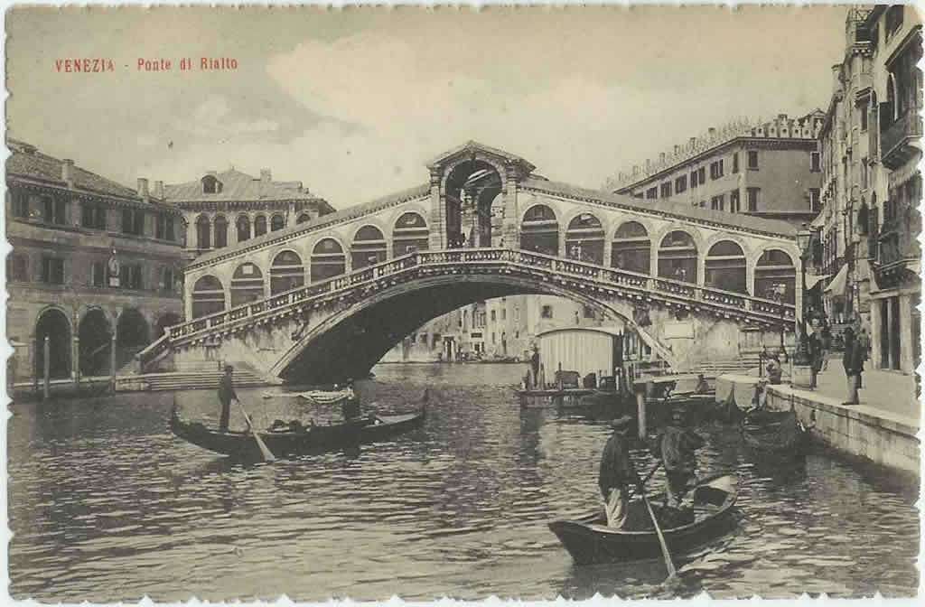

VIRI in LITERATURA:

    - prof. Černuta Nowak: učno gradivo Benetke
      - Wikipedia: Benetke

ℜ hlodi, zabiti eden zraven drugega
ℑ šestinke
ℵ v beneški republiki (Benetke 697 postale republika) voljen dosmrtni poglavar
♣ zgornji del
♦ arhitekturni okrasni element v obliki spirale (polža)
♥ okrašena polkrožna ploskev nad vrati

